ФГБОУ ВО

«Заполярный государственный университет им. Н.М. Федоровского»

Кафедра __ИСиТ__

Специальность __ИЭ-21__

ОТЧЕТ

о выполнении лабораторной работы №1

Выполнил:

Чирин Ю. А.

Дата:

« 3 » апреля 2023 г.

*Чирин Ю. А. ИЭ-21*

**Лабораторная работа №1**

**Тема:** проектирование реляционной базы данных PostgreSQL

**Вариант 15.** Обработка результатов ЕГЭ

**Цель работы:** Получение практических навыков проектирования реляционных баз данных и работы в CASE-средстве.

**Задание:** Спроектировать согласно варианту реляционную базу данных, используя методологию IDEF1Х, для этого необходимо:

− построить ER-модель (логическую и физическую) с помощью CASEсредства, например dbdiagram.io или Lucidchart (не менее 7 сущностей), − описать ограничения целостности (CONSTRAINT, UNIQUE)

− вывести программный код создания БД на языке целевой СУБД (прямое проектирование),

− перенести код в СУБД (выполнить),

− * внести изменения в схему БД и построить новую физическую модель измененной базы данных (обратное проектирование), если доступно создание ODBC источника данных

**Описываемая база данных обработки результатов ЕГЭ, выделенные сущности:**

* **Бланки(blanks) –** содержит информацию о бланках для экзаменов, включая уникальный идентификатор, идентификатор преподавателя и идентификатор предмета.
* **Контролирующие(controllers)** – отображает преподавателей, которые контролируют проведение экзамена, включая уникальный идентификатор, идентификатор преподавателя и идентификатор предмета.
* **Предметы(subjects)** – представляет собой дисциплину, по которой проходит экзамен. Каждый предмет имеет уникальный идентификатор и название.
* **Преподаватели(teachers) –** отображает учителей, которые проводят экзамен и оценивают работу студентов. Каждый преподаватель имеет уникальный идентификатор, имя и работает в определенной школе.
* **Результаты(results) –** отображает результаты экзамена, включая уникальный идентификатор, идентификатор студента, идентификатор преподавателя, оценку и идентификатор предмета.
* **Студенты(students) –** представляет собой учеников, которые участвуют в экзамене. Каждый студент имеет уникальный идентификатор, имя и принадлежит к определенной школе.
* **Школы(schools) –** представляет собой образовательную организацию, в которой проходит экзамен. Каждая школа имеет уникальный идентификатор и название.

Логическая модель базы данных:

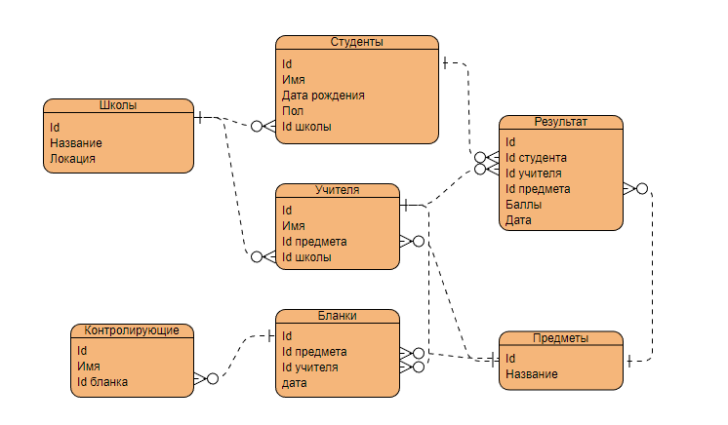

Физическая модель базы данных:

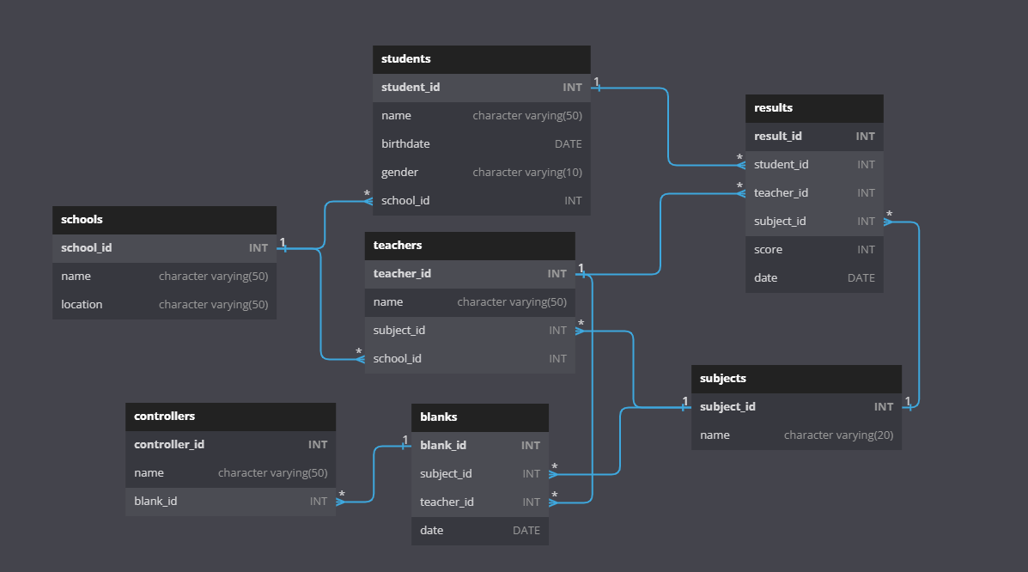

**Код создания базы данных:**

CREATE TABLE schools (

school_id INT PRIMARY KEY,

name character varying(50) NOT NULL,

location character varying(50) NOT NULL,

CONSTRAINT schools_name UNIQUE(name),

CONSTRAINT schools_location UNIQUE(location)

);

CREATE TABLE subjects (

subject_id INT PRIMARY KEY,

name character varying(20) NOT NULL

);

CREATE TABLE students (

student_id INT PRIMARY KEY,

name character varying(50) NOT NULL,

birthdate DATE NOT NULL,

gender character varying(10) NOT NULL,

school_id INT NOT NULL,

FOREIGN KEY(school_id) REFERENCES schools(school_id)

);

CREATE TABLE teachers (

teacher_id INT PRIMARY KEY,

name character varying(50) NOT NULL,

subject_id INT NOT NULL,

school_id INT NOT NULL,

FOREIGN KEY(subject_id) REFERENCES subjects(subject_id),

FOREIGN KEY(school_id) REFERENCES schools(school_id)

);

CREATE TABLE results (

result_id INT PRIMARY KEY,

student_id INT NOT NULL,

teacher_id INT NOT NULL,

subject_id INT NOT NULL,

score INT NOT NULL,

date DATE NOT NULL,

FOREIGN KEY(student_id) REFERENCES students(student_id),

FOREIGN KEY(teacher_id) REFERENCES teachers(teacher_id),

FOREIGN KEY(subject_id) REFERENCES subjects(subject_id)

);

CREATE TABLE blanks (

blank_id INT PRIMARY KEY,

subject_id INT NOT NULL,

teacher_id INT NOT NULL,

date DATE NOT NULL,

FOREIGN KEY(subject_id) REFERENCES subjects(subject_id),

FOREIGN KEY(teacher_id) REFERENCES teachers(teacher_id)

);

CREATE TABLE controllers (

controller_id INT PRIMARY KEY,

name character varying(50) NOT NULL,

blank_id INT NOT NULL,

FOREIGN KEY(blank_id) REFERENCES blanks(blank_id)

);

**Скриншот создания базы данных:**

